Содержание

1. Введение

В этой работе описано создание автоматизированной системы **«Telegram Bot “GitHubBotAlertTg”»,** предназначеннойдля удобного получения информации об отслеживаемых репозиториях. Для разработки использовалась среда разработки IntelliJ IDEA на языке Java с использованием SQL.

В техническом задании изложены основные технические требования, предъявляемые к программному продукту. В ТЗ указываются назначение приложения, область его применения, стадии разработки, программной документации, её состав.

Объектом автоматизации является получение информации о Git-репозиториях посредством публичного API и передача полученной информации пользователю с помощью Telegram бота.

1. Постановка задачи

Цель работы: разработка бота и сопутствующего программного обеспечения для работы с публичным GitHub API, реализованной в среде IntelliJ IDEA на языке Java с использованием SQL.

Этапы:

1. Составление ТЗ
2. Проектирование системы
3. Разработка программы
4. Тестирование

Данные пользователей и данные, необходимые для функционирования программы, хранятся в БД PostgreSQL.

1. Разработка ТЗ

Основные разделы ТЗ:

1. Общие сведения о системе
2. Назначения и цели создания автоматизированной системы
3. Характеристики объектов автоматизации
4. Требования к системе
5. Состав и содержание работ по созданию системы
6. Порядок контроля
7. Требования к составу содержанию работ по подготовке объекта автоматизации к вводу в действие
8. Источники разработки
9. Проектирование системы
   1. Диаграмма использования

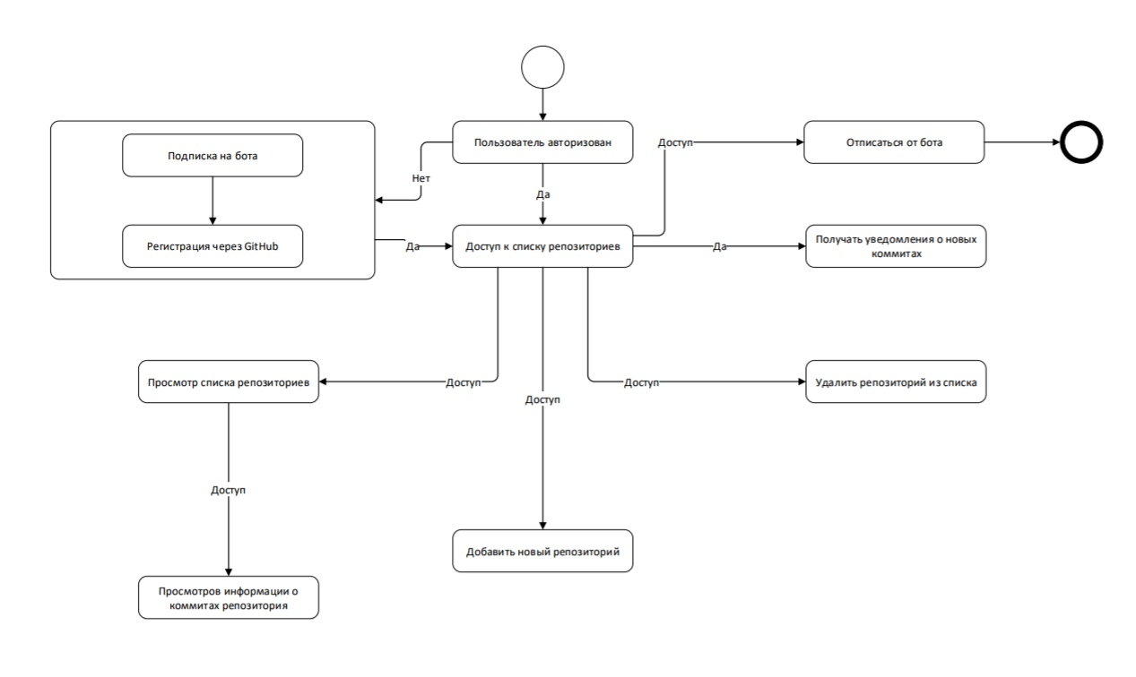

* 1. Use-case диаграмма

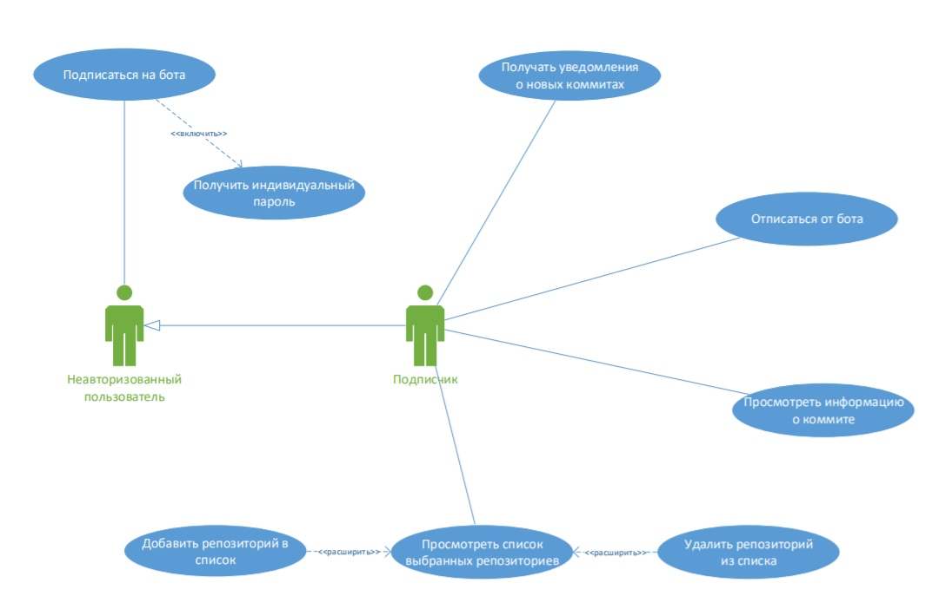

* 1. Функциональная схема

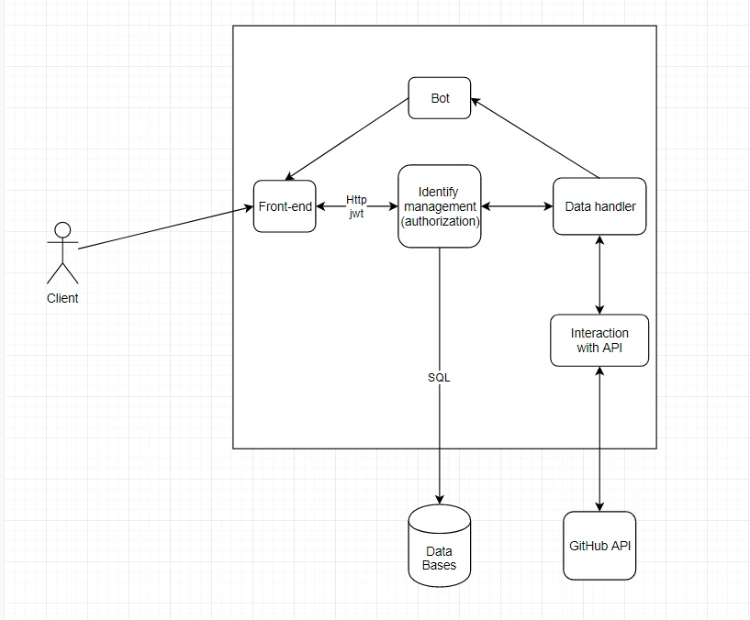

1. Анализ предметной области

Боты – это специальные программы, выполняющие различные функции и упрощающие жизнь их пользователей. Они могут выполнять практически любые задачи, которые только можно придумать, начиная от получения новостей, заканчивая поиском информации и даже торговли акциями.

Мы выбрали именно Telegram потому что:

1. Универсальный вид связи, который способствует бесплатному общению даже между теми абонентами, находящихся в разных точках мира;

2. Отлично функционирует как на смартфонах с ОС Android или iOS, так и на компьютерах/планшетах, при установке вспомогательной утилиты;

3. Быстрое и бесплатное скачивание/установка (установка займет всего несколько минут и вам не придется в будущем вводить персональные данные).

1. Аналоги

Существующие боты, связанные с GitHub:

1. @GitHubBot:

Проблема: невозможность авторизоваться на GitHub, а значит и использование самого бота.

2. @githubrevisedbot:

Проблема: сложности в добавлении репозитроиев для отслеживания.